镇安县工商业联合会2017年决算公开情况说明

一、镇安县工商业联合会主要职责
1.参与全县政治、经济、社会生活中重要问题的政治协商，发挥民主监督作用，积极参政议政；
2.加强和改进非公有制经济人士思想政治工作，引导会员共践社会主义核心价值体系，弘扬中华民族传统美德，积极承担社会责任，热心公益事业，投身光彩事业，爱国、敬业、诚信、守法、贡献，当好中国特色社会主义事业建设者；
3.密切与会员联系，代表并维护会员的合法权益，做好工商界代表人士政治安排的推荐工作；
4.为会员提供培训、融资、科技、法律、信息咨询和对内、对外经贸交流及公共关系沟通协调等服务；
5.承办政府和有关部门委托事项，做好相关工作。
二、2017年度工商联工作完成情况
（一）扎实开展“万企帮万村”助力脱贫攻坚行动。积极组织非公企业、个体工商户参与“万企帮万村”和 “百企联百村、千商联千户”非公经济助力脱贫攻坚行动，全县累计已落实14681户贫困户与152家企业、156个专业合作社和150个村（社区）确定了结对帮扶关系。我县“万企帮万村”工作受到了省市领导以及社会各界的充分肯定。县雪樱花魔芋制品有限公司先后被授予全国、全省“万企帮万村”精准扶贫行动先进民营企业的荣誉称号，我县被授予“万企帮万村”扶贫工作先进县荣誉称号，非公经济为全县脱贫攻坚作出了积极的贡献，全县构建了一个村企互补、互利互赢、共同发展的良好局面。
（二）凝聚各方力量坚决打赢脱贫攻坚战。坚持“抓党建强堡垒、抓扶贫强基础”的要求，紧紧围绕“577”脱贫目标，突出“思想扶贫、产业扶贫、村容扶贫”三大重点任务，举全单位之力驻永乐街道办八亩坪村开展帮扶工作。硬化四组、五组产业路4.8公里。解决270户840人的吃水难问题。完成21户危房改造，53户居民改造全面动工，完成情况正在核实验收。驻村工作队与盛泰农业、雪樱花魔芋制品有限公司对接协商10余次，多次开展养殖技术培训。发展黑猪养殖216头、养蜂115箱、养羊220只、养土鸡1500只，种植魔芋50亩，油用牡丹2760亩核桃园2500亩。同时加入利用冬季有利时机，积极帮助争取退耕还林4270亩，栽植核桃8万株、茨槐3万株、板栗2500株．
(三)注重壮大队伍，加快组织机构优化升级进度。扎实开展“四好”商会建设，不断提高行业商会的影响力。截至目前，全县行业商会达到 7个。全年新发展会员30名，成立了镇安新生代企业家商会，规范整顿了一批基层行业商会，各镇基层商会和行业商会的各项工作开展正常。年初，我县顺利通过全省“五好”县级工商联示范县验收。12月，被全国工商联授予“五好”工商联示范县。
（四）大力发挥工商联职能和桥梁纽带作用。充分发挥会员中人大代表、政协委员的参政议政作用，共提交议案、提案30多件。组织非公企业参加 “3·15”消费者权益日、法律维权培训等有关活动。今年4月，推荐了20名优秀的非公有制经济代表人士参加商洛市工商联第三次会员代表大会。及省工商联第十二次代表大会。组织全县非公经济人士召开“学习十九大精神助推脱贫攻坚共谋非公经济发展”座谈会1次，会员企业间观摩互动2次，村企交流30余次。
（五）积极引导企业会员参与社会公益事业。强化责任担当意识，积极组织会员和非公企业人士参与光彩事业及各类公益活动，，据不完全统计，全县非公有制经济人士共向各类学校捐款捐物折合人民币102 万元，捐献教学器材及学习用品1249件，资助贫困学生164名，安置下岗职工141名，资助爱心超市30多家，全县涌现出邓远辉、刘法海、王宇朗等一批先进典型，为支持脱贫攻坚和社会公益事业等做出了有力的贡献。
（六）机关党建和干部队伍建设不断加强。深入开展“两学一做” 常态化学习教育,在全体党员干部中开展“设岗评星”“党员主题日”活动，积极创建“五型机关”和文明单位，及时组织非公经济人士召开会议，学习贯彻党的十九大精神、省第十三次党代会及省市工商联工作会议精神，修订完善了《工商联机关工作制度》等各项制度，干部的思想、工作和生活作风得到明显转变，有力的推动了各项工作的开展。
三、部门决算单位构成
2017年纳入本部门决算公开单位共有1个，镇安县工商业联合会，全额财政拨款单位。
四、部门人员情况说明
截止2017年底，县工商联人员编制5人，实有人员8人，单位管理退休人员2人。
五、部门决算收支情况说明
（一）2017年度收入支出总体情况说明
1.本年度收入支出总体情况及比上年增长（减少）情况，分析增减变化的主要原因。
（1）2017年收入总计98.97万元（其中：财政拨款收入84.59万元，年初结转和结余14.38万元），2016年收入总计93.82万元，比2016年增加5.49%，增加主要原因是按照省市文件精神召开工商联十届执委换届大会，增加了换届经费。
（2) 2017年度支出总计98.97万元，2016年支出总计93.82万,比2016年增加了5.15万元，主要原因是执委换届、驻村扶贫发展产业。
2.本年度收入构成情况。
2017年度收入合计98.97万元，其中公共预算财政拨款收入84.59万元，上年结转和结余14.38万元。
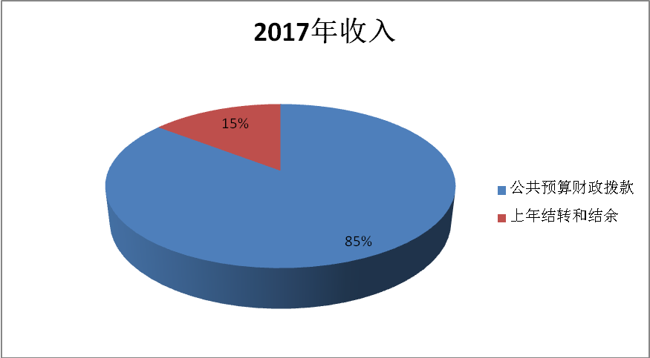
3.本年度支出构成情况
2017年度支出合计98.97万元，其中基本支出94.02万元（行政运行支出82.02万元，占总支出的 84%，其他民主党派及工商联事务支出12万元，占总支出的 13%，参政议政支出3万元，占总支出的3%）。年末结转和结余4.95万元。是为保障机构正常运转、完成日常工作任务而发生的各项支出。

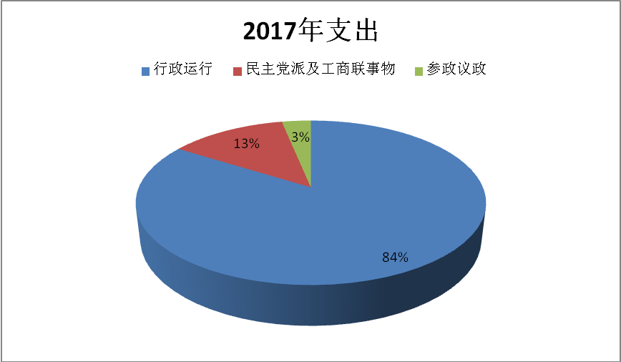

（二）2017年度财政拨款收入支出总体情况说明
1.财政拨款收入支出总体情况及比上年增减情况，分析增减变化原因。
（1）2017年财政拨款收入总计84.59万元,2016年财政拨款收入总计82.25万元，比2016年增加2.85%，增加主要原因是按照省市文件精神召开工商联十届执委换届大会，增加了换届经费。
（2) 2017年财政拨款支出总计94.02万元，2016年财政拨款支出总计79.44万,比2016年增加了14.58万元，增加主要原因是工商联换届及驻村扶贫发展产业。
2.一般公共预算财政拨款支出情况。2017年度一般公共预算财政拨款支出94.02万元，具体支出构成按支出功能科目分：201一般公共服务94.02万元，其中：2012801行政运行78.42万元，2012601行政运行0.6万元，是反映行实行公务员管理的事业单位的基本运行支出；2012804参政议政3万元，2012899其他民主党派及工商联事务支出12万元。
3.一般公共预算财政拨款基本支出情况，2017年度一般公共预算财政拨款基本支出82.02万元。具体为：人员经费70.24万元（其中工资福利支出65.17万元，对个人和家庭的补助5.07万元），公用经费商品服务和支出11.78万元。
4.政府性基金财政拨款收支情况说明
本部门无政府性基金决算收支，并已公开空表。
（三）2017度“三公”经费、培训费及会议费支出情况说明
1.“三公”经费财政拨款支出总体情况说明。2017年度一般公共预算财政拨款安排的“三公经费”支出 0万元，其中：因公出国（境）费0万元；公务接待费0万元，比2016年减少0.08万元，公务用车购置及运行维护费0万元。主要是严格执行中央八项规定和县委实施细则。
2.培训费支出0万元。
3.会议费支出2.07万元，2016年0万元，主要是执委换届召开了工商联第十次会员代表大会，增加了支出。
六、2017年部门绩效管理情况说明
2017年本部门未开展绩效管理，计划在2018年开展绩效管理工作。
七、其他重要事项的情况说明
（一）机关、单位运行经费支出情况。
机关运行经费支出情况。2017年度机关运行经费11.78万元，2016年机关运行经费16.64万元，较上年减少了4.86万元，主要是严格执行中央八项规定和县委实施细则，节约了办公用品的支出。运行经经费主要用于保障单位运行服务的各项资金，包括办公费、印刷费、邮电费、差旅费、工会经费、劳务费以及其他商品和服务支出等单位日常行政运行支出。
（二）政府采购支出情况。
本部门2017年无政府采购支出。
（三）国有资产占用及购置情况说明
截至2017年末，本部门共有车辆0辆；单位20万元以上的通用设备0台（套）；单价50万元以上的通用设备0台（套）。2017年当年购置车辆0辆；购置单价20万元以上的设备0台（套）；购置单价50万元以上的通用设备0台（套）。
八、专业名词解释
1.基本支出：指为保障机构正常运转、完成日常工作任务而发生的各项支出。
2.项目支出：指单位为完成特定的行政工作任务或事业发展目标所发生的各项支出。
3.三公经费：指部门使用一般公共预算财政拨款安排的因公出国（境）经费、公务车购置及运行费和公务招待费支出。
4.机关运行经费：指行政单位和参照公务员法管理的事业单位使用一般公共预算财政拨款安排的日常公用经费支出。
5. 工商联业务经费: 是指加强工商联自身建设，发挥职能作用，促进非公有制经济健康发展和引导非公有制经济人士健康成长等支出的调研经费、印刷费、培训费、宣传费、会议费及与非公经济人士相关的公务费用等。

镇安县工商业联合会
2018年 9月 16日

